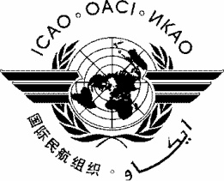 | Международная организация гражданской авиации |  | HLCAS/2-WP/xx  ../../18
 | РАБОЧИЙ ДОКУМЕНТ |  | HLCAS/2-WP/xx  ../../18
ВТОРАЯ КОНФЕРЕНЦИЯ ВЫСОКОГО УРОВНЯ
ПО АВИАЦИОННОЙ БЕЗОПАСНОСТИ (HLCAS/2)

Монреаль, 29–30 ноября 2018 года

Пункт 1 повестки дня. | Угрозы и факторы риска для авиационной безопасности
Пункт 2 повестки дня. | Будущие подходы к управлению факторами риска для авиационной безопасности
Пункт 3 повестки дня. | Глобальный план обеспечения авиационной безопасности (ГПАБ)
Пункт 4 повестки дня. | Развитие взаимодействия с другими областями деятельности
Пункт 5 повестки дня. | Обеспечение устойчивости мер авиационной безопасности

[НАЗВАНИЕ ДОКУМЕНТА]

(Представлено [название государства])

АННОТАЦИЯ

Действия Конференции высокого уровня по авиационной безопасности указаны в п. 2.

1. ВВЕДЕНИЕ

1.1 …

2. ДЕЙСТВИЯ КОНФЕРЕНЦИИ ВЫСОКОГО УРОВНЯ

2.1 Конференции высокого уровня по авиационной безопасности предлагается …

― КОНЕЦ ―

